Тексерілді: Мадреймова Р.Д
Сабақтың тақырыбы:  Мың көлеміндегі сандар |  |  | Мектеп:  Қазан жалпы негізгі мектебі
Күні: 03.09.17. |  |  | Мұғалім: Қайролла М.М.
Сынып: 4 «Ә» |  |  | Қатысқан: | Қатыпағандар:
Сабақта меңгерілетін  дағдылық мақсаттар |  |  | Оқушылардың 1000 көлеміндегі ауызша есептер шығару іскерліктерін қалыптастыру.
Сабақ мақсаттары |  |  | Барлық оқушылар білуге тиісті:  Оқушылардың 1000 көлемінде берілген есептер туралы біледі.
 |  |  | Оқушылардың көпшілігі білуге тиіс: Мың көлеміндегі сандарды оқу, жазу, салыстыру, разрядтық қосылғыштардың қосындысы түрінде жіктеуді біледі.
Кейбір оқушылар білуге тиіс:
Ауызша есептеу тәсілдерін түсінеді.
Бұрыннан бар білімдері |  |  | Мың көлеміндегі сандарды оқу және салыстыруды біледі.
Жоспар
Жоспарланған  уақыттар | Жоспарланған уақыт (жаттығулар) |  |  |  |  | Ресурстар
Басталуы  0-3 минут  4-6 минут | Күнделікті емле жаттығулары  Шығармашылық тапсырма:  1 — тапсырма. Математикалық диктант  1. 1метрде неше сантиметр бар?  2. 58 бен 2 сандарының қосындысы нешеге тең?  3. 12 мен 50 сандарының қосындысына 8 — ді қос  4. 1 минутта неше секунд бар?  5. 5 жүзд. 6онд. 5. Бірл қандай сан?  6. 6 алманы 2 тәрелкеге тең бөліп сал. Әр тәрелкеге неше алмадан салынады. |  |  |  |  | Түрлі тапсырмалар  жазылған  карточкалар.
Ортасы  7 – 10 минут  10- 20 минут | Бірлесіп жазу  №1 Мыналарды ата және жаз.  А) ең кіші екі таңбалы сан.  Ә) ең кіші үш таңбалы санды.  Б) ең үлкен екі таңбалы санды.  В) ең үлкен үш таңбалы санды.  №2 Арасында қалып қойған сандарды ата: 545,546,547,549,552,553,555,558,559,560,563,565.  Ә) 0-ден бастап санағанда 565 санының алдында неше сан бар?  Б) 565 пен 1000-ның арасында неше сан бар?  №3 Салыстыр: |  |  |  |  | Оқулықпен жұмыс.
  1-топ | 2-топ | 3-топ
  384*385  600*598  592*596  400*398 | 749*649  758*738  635*735  865*845 | 3м2дм4см*324см  2м3дм5см*235см
20-35 минут | • Мұғалімнің қолдауы бойынша жазылым:  №4,5
Аяқталуы  35-45 минут | Есепті шығар  «Білгірлер» тобы  А) Дүкенде 500 кг пияз болды. Пияздың біраз бөлігі сатылғаннан кейін, онда 140кг қалды. Неше килограмм пияз сатылды?  «Алғырлар» тобы  Ә) Асханаға 17кг сәбіз, одан 49кг артық картоп әкелінді. Асханаға барлығы неше килограмм көкөніс әкелінді?  «Жүйріктер» тобы  Б) Анасында 200 теңге болды. Ол 100 теңгеге сүт және 45 теңгеге нан сатып алды. Анасында неше теңге қалды?  6 — тапсырма. 3 топқа теңдеу беріледі  652 — х=14+38  a — 130=420+200  700+x=1000 – 100  Үйге тапсырма: №6, 3-бетте. |  |  |  |  | Өз бетімен жазу  үлгісі сынып  оқушыларының  барлығы бірдей көре  алатындай болса ғана  көрсетіледі.
Қосымша ақпарат: Бақылау жұмысы дәптерімен жұмыс

Дифференциациялау оқушыларға мейлінше қолдау  көрсетуді қалай жоспарлайсыз?  Қабілетті оқушыға тапсырманы  қалайша түрлендіресіз? |  | Бағалау – оқушы білімін  тексеруді қалайша  жоспарлайсыз?  Бүгінгі сабақ ұнады ма?  Өз көңіл күйлерін стикерге жазу. |  |  | Пәнаралық байланыс –  Денсаулық пен қауіпсіздікті  тексеру, АКТ
Рефлексия  Сабақтың мақсаты мен оқу міндеттері анық па?  Бүгін оқушылар не үйренді?  Сабақ қалай өтті, қандай деңгейде өтті? |  | Өз сабағыңызды талдау үшін осы бос орынды пайдаланыңыз. Сол жақта берілген сұрақтарға жауап беріңіз?  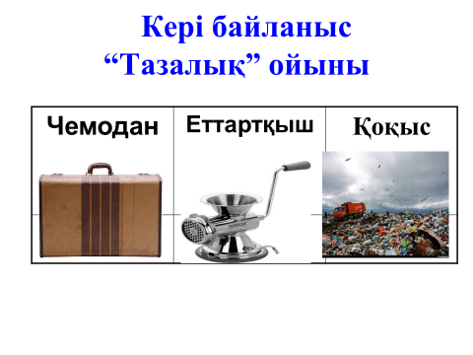
Дифференциялау  жоспарым жүзеге  асты ма? Тапсырмалары  сәйкес болды ма?  Уақыт дәлдігі қалай  болды? Жоспарыма  қандай өзгерістер  енгіздім? |  | 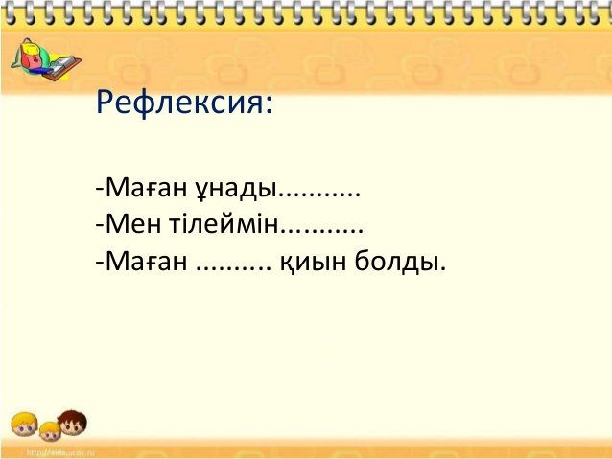
Қорытынды баға
- Оқыту мен үйренудің қайсысы сәтті болды?
- Оқыту мен үйренудің қайсысы толықтырылуы керек?
- Келесі сабағымда ескеретіндей сынып пен жеке оқушы жайында қандай мәлімет алдым?

Тексерілді: Мадреймова Р.Д
Сабақ: Табиғатты зерттеу әдістері. Бақылау |  | Мектеп:  Қазан жалпы негізгі мектебі
Күні: 3.09.2018 |  | Мұғалім: Қайролла М.М.
Сынып: 4 «Ә» |  | Қатысқан: | Қатыпағандар:
Сабақта меңгерілетін  дағдылық мақсаттар |  | Табиғатты зерттеу және бақылау әдістері жайлы мағлұмат беру.
Сабақ мақсаттары |  | Барлық оқушылар білуге тиісті:  Бақылаудың түрлерін ,тәжірибенің адамның тіршілігі үшін өте құнды екенін түсінеді.
Оқушылардың көпшілігі білуге тиіс:
Ой-өрісін, тіл байлығын, сөздік қорын, ойын анық жеткізе біледі.
Кейбір оқушылар білуге тиіс:
Теориядан алған білімдерін өмірде қолдана біледі.
Бұрыннан бар білімдері |  | Оқушылар әр түрлі мақсатта жазылған әдеби емес мәтіндермен таныс және жаңа сөздерді анықтау үшін көптеген стратегияларды біледі.
Жоспар
Жоспарланған  уақыттар | Жоспарланған уақыт (жаттығулар) |  |  | Ресурстар
0-3 минут  4-6 минут | Жұмбақтардың жауабын табу арқылы сабақтың тақырыбын табу.  1. Жөңкиді бұлттар дүркіреп,  Жауады жаңбыр күркіреп.  Аспанның жүзі жарқ етті,  Ақ найза жерге сарт етті. (Найзағай)  Үй үстінде ұсақ тас. (Жұлдыз) |  |  | Жұмбақтар. Тақырыпқа сай кеспелер.
Қосымша ақпарат | Табиғат туралы білім арнайы зерттеу әдістерін қолдану арқылы жинақталады. Табиғатты зерттеу әдістерінің ішінен кең тараған үш ғылыми әдісті атап өтуге болады. Олар: бақылау, эксперимент және теориялық зерттеу әдістері.  Табиғат құбылыстарының заңдылықтарын ашу үшін ғалымдар логикалық ой қорыту амалдарын рет - ретімен пайдаланады. Әуелі олар бақылау арқылы деректер жинайды. Жаңа деректерді бұрыннан белгілі деректермен салыстырып, олардың арасында себеп - салдарлық байланыстар бар ма? Деген негізгі сұраққа жауап іздейді. Найзағайдың пайда болуы туралы шынайы ғылыми болжамды В. Франклин (1706 - 1790жж) ұсынды. Оның болжамы бойынша найзағай – әр түрлі зарядталған бұлттардың арасындағы немесе бұлт пен Жердің арасындағы аса қуатты электр электр ұшқыны. Ондай ұшқын әр түрлі электрленген (зарядталған) денелердің араларында байқалады.  Астрономиялық бақылау үшін де әр түрлі құралдар мен аспаптар қолданылады. Астрономиядағы ең негізгі зерттеу құралы – телескоп. Оның жәрдемімен жақын тұрған аспан денелерінің (Айдың, Күн жүйесіндегі планеталардың және олардың серіктерінің) беткі дедерлерін көруге болады. Телескоптың арқасында көзге көрінбейтін басқа да аспан денелерін бақылап, ғылыми деректер жинақталады.
7 – 10 минут  10- 20 минут | Табиғатты оқып үйренудің бірнеше әдістері бар. Таныстырылым тамашалау.  1-топ Оның біріншісі – бақылау.  2-топ Екінші әдісіне тәжірибе (эксперимент) жасау жатады.  3-топ Келесі әдіске – өлшеу жатады. Өлшеу арқылы адамдар көптеген денелердің көлемін, ауданын, арақашықтығын анықтайды. |  |  | Постер қорғау.
20-35 минут | ♦ Табиғатты зерттеудің кең тараған ғылыми әдістері қандай?  ♦ Табиғат құбылыстарын зерттеп, ой қорытудың реті мен ерекшеліктері қандай?  ♦ Болжам дегеніміз не?  ♦ Эксперименттің басқа ғылыми әдістерден ерекшелігі неде?  ♦ Ғылыми деректермен негізделген жорамал қалай аталады?  ♦ Физикалық эксперимент жасауға арналған үдеткіш қайда жасалды? |  |  | « Жұмбақ конверттегі сұрақтар» ойыны арқылы білімдерін пысықтау.
Соңы  35-40 минут | Шахмат атының жүрісімен кестедегі мақалды дұрыс тауып, физикалық баламасын түсіндіреді.  Сүмбіле -----Басқа ------ Су суыр  Үркерлі -----Найзағай ойнайды -----Бәрі қыс  Нөсер ----- Туса ---------------------- Аты  Әр айдың ------- Айдың -------------Алдында |  |  | Өз бетімен жазу  үлгісі сынып  оқушыларының  барлығы бірдей көре  алатындай болса ғана  көрсетіледі.
Үйге тапсырма: Мазмұндау.
Дифференциациялау оқушыларға мейлінше қолдау  көрсетуді қалай жоспарлайсыз?  Қабілетті оқушыға тапсырманы  қалайша түрлендіресіз? | Бағалау – оқушы білімін  тексеруді қалайша  жоспарлайсыз? |  |  | Пәнаралық байланыс –  Денсаулық пен қауіпсіздікті  тексеру, АКТ
Рефлексия  Сабақтың мақсаты  мен оқу міндеттері  анық па?  Бүгін оқушылар не  үйренді?  Сабақ қалай өтті,  қандай деңгейде  өтті? | Өз сабағыңызды талдау үшін осы бос орынды пайдаланыңыз. Сол жақта берілген сұрақтарға жауап беріңіз?  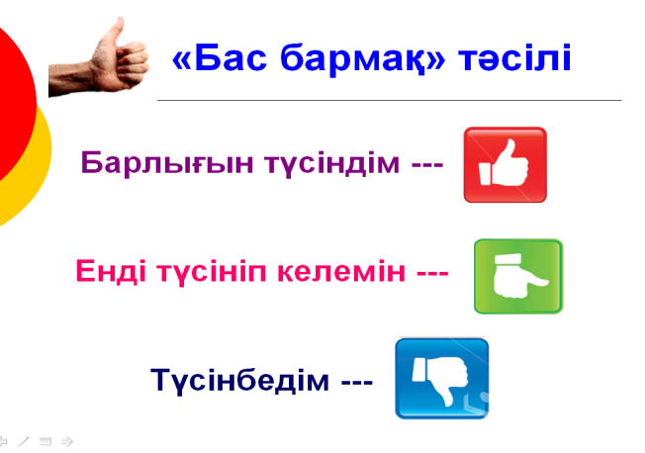
Дифференциялау  жоспарым жүзеге  асты ма?  Тапсырмалары  сәйкес болды ма?  Уақыт дәлдігі қалай  болды? Жоспарыма  қандай өзгерістер  енгіздім? | Топ жұмысын бағалау кестесі
  Кри-  терий-  лер  Топ мүшелері | Идея-ларды ұсыну | Жолдас-  тарын топ жұмысына жұмылдыру | Идея-лардың  дербестігі | Сұ-рақ қою | Сұрақ-  тарға  жауап  беру | Белсен-ді  түрде  тыңдау | Жалпы балл
  Мұрат | + | + | + | + | + |  | 5
  Қаламқас | + | + | + | + | + | + | 6
  Маруана |  | + |  | + | + | + | 4
  Бақытгүл | + |  | + |  |  | + | 3
  Топ бойынша | 3 | 3 | 3 | 3 | 3 | 3 | 18 немесе 75 %
Қорытынды баға
- Оқыту мен үйренудің қайсысы сәтті болды?
- Оқыту мен үйренудің қайсысы толықтырылуы керек?
- Келесі сабағымда ескеретіндей сынып пен жеке оқушы жайында қандай мәлімет алдым?
Оқушылар өздерін өздері бағалайды. Сабаққа белсене қатысқан оқушылар бағаланады. Мұғалім кластың сабаққа қатысқанына баға береді.

Тексерілді: Мадреймова Р.Д
Сабақ:Қағаз және қатырма қағаз туралы түсінік. Қағаздан бұйым жасау технологиясы: материалды жинақтау, сұлбаны сызу. |  | Мектеп:  Қазан жалпы негізгі мектебі
Күні: 3.09.2018 |  | Мұғалім: Қайролла М.М.
Сынып: 4 «Ә» |  | Қатысқан: |  | Қатыпағандар:
Сабақта меңгерілетін  дағдылық мақсаттар |  | Оқушыларға қағаз туралы және оның адам өмірінде алатын орны жайлы түсінік беру.
Сабақ мақсаттары |  | Барлық оқушылар білуге тиісті:  Қағаз түрлерінің ерекшеліктерімен және қауіпсіздік ережелерімен танысады.
 |  | Оқушылардың көпшілігі білуге тиіс: Қағаздан бұйымдар жасау жолдарын үйренеді.
Кейбір оқушылар білуге тиіс:
Қағаз және қатырма қағаздардан ашық хат жасауды..
Бұрыннан бар білімдері |  | Қағазбен жұмыс істеу ерекшеліктерін біледі.
Жоспар
Жоспарланған  уақыттар | Жоспарланған уақыт (жаттығулар) |  |  |  |  | Ресурстар
0-3 минут  4-6 минут | Қауіпсіздік ережелерді еске түсірейік:  1.Қайшыны лақтырма, сермеме. Қайшының ашасын ашық тастама.  2. Қайшыны партаның оң жақ жоғарғы шетіне қой.  3. Қайшыны ұсынғанда өзің жүзінен ұстап алушыға сабын бер.  4. Желіммен жұмыс кезінде партаның бетіне төсеніш төсе.  5. Желімді аузыңа, көзіңе тигізбе.  6. Желіммен жұмыс соңында қолыңды жу. |  |  |  |  | Қауіпсіздік ережелерді түсіндіретін парақшалар.
7 – 10 минут  10- 20 минут | Жаңа сабақ.  - қатырма қағаз – қағазға қарағанда берік те тығыз материал. Одан ащық хат жасауға болады.  - Мереке күндері ашық хат жолдап құттықтау – бұрыннан келе жатқан дәстүр. Ашық хаттардың түрі мен өлшемдері әр алуан. Оларды өзіміз жасап үйренеміз.  V. Мәтінмен жұмыс:  Оқулықтағы мәтінді оқу: мұғалім, оқушылар: іштей, тізбектей.  VI. Сарамандық жұмыс:  Көгілдір түсті қатырма қағазға желімдейміз.  Бүктейміз. Бүктелген кезде ашық хаттың ені фотосуреттен 5-10мм артық болуы керек. Оның ені мен ұзындығы фотосуреттің көлеміне байланысты.  Ашық хатты ашқан кезде фотосурет көрінеді. |  |  |  |  | Үлгілерге қарап, өз фотосуретіңмен ашық хат жаса. Ең алдымен кімге сыйлайтыныңды анықтап ал.
20-35 минут | Қатырма қағаз деген қандай материал?  Одан не жасауға болады?  Ашық хат деген не?  Ашық хатты қалай жасауға болады? |  |  |  |  | «Автор орындығы»
Соңы  35-40 минут | Кестені толтыр:  Қатырма қағаздан жасалған заттар.  Үйге тапсырма: Қағаздан бұйым жасау.  Формативті бағалау |  |  |  |  | Өз бетімен жазу  үлгісі сынып  оқушыларының  барлығы бірдей көре  алатындай болса ғана  көрсетіледі.
Дифференциациялау оқушыларға мейлінше қолдау көрсетуді қалай жоспарлайсыз?  Қабілетті оқушыға тапсырманы  қалайша түрлендіресіз? |  |  | Бағалау – оқушы білімін  тексеруді қалайша  жоспарлайсыз? |  | Пәнаралық байланыс –  Денсаулық пен қауіпсіздікті  тексеру, АКТ
Рефлексия  Сабақтың мақсаты мен оқу міндеттері  анық па? Бүгін оқушылар не  үйренді? Сабақ қалай өтті,  қандай деңгейде өтті? |  |  | Өз сабағыңызды талдау үшін осы бос орынды пайдаланыңыз. Сол жақта берілген сұрақтарға жауап беріңіз?  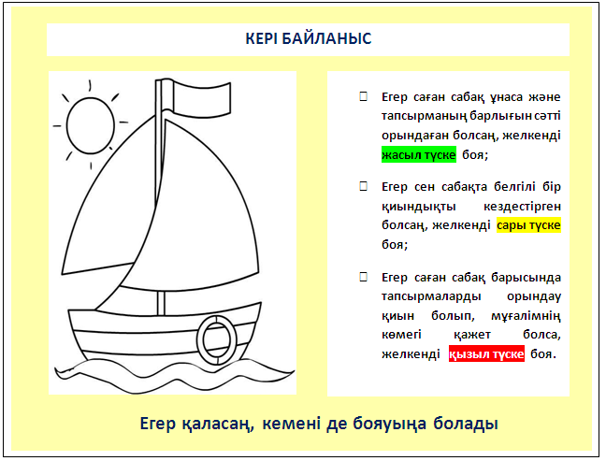
Дифференциялау жоспарым жүзеге  асты ма? Тапсырмалары сәйкес болды ма? Уақыт дәлдігі қалай болды? Жоспарыма қандай өзгерістер енгіздім? |  |  | Кері байланыс  Топ_________  Оқушының аты жөні_____________________________________  1. Топта жұмыс істеген оңай ма? ___________  2. Кім өзін еркін сезінбеді, неге? _____________  3. Бірлескен жұмыстан не алдың? ___________
Қорытынды баға
- Оқыту мен үйренудің қайсысы сәтті болды?

- Оқыту мен үйренудің қайсысы толықтырылуы керек?

- Келесі сабағымда ескеретіндей сынып пен жеке оқушы жайында қандай мәлімет алдым?

Тексерілді: Мадреймова Р.Д
Сабақтың тақырыбы :  Қасым Аманжолов.  Туған жер |  | Мектеп:  Қазан жалпы негізгі мектебі
Күні: 3.09.2018 |  | Мұғалім: Қайролла М.М.
Сынып : 4 «Ә» |  | Қатысқан: |  | Қатыпағандар:
Сабақта меңгерілетін  дағдылық мақсаттар |  | Қасым Аманжоловтың өмірі мен шығармашылығы туралы мәлімет беріп, мәнерлеп оқу дағдыларын жетілдіру, өлеңді сатылай кешенді талдау арқылы білімдерін көтеру.
Сабақ мақсаттары |  | Барлық оқушылар білуге тиісті:  Мәтінді оқиды,мазмұнын түсінеді. Тақырып желісіне сай талдаулар жасайды. Кейіпкерлер туралы өз ойларын айта алады, өзі ой қорытады.
Оқушылардың көпшілігі білуге тиіс:
Қасым Аманжоловтың өмірі мен шығармашылығы туралы.
Кейбір оқушылар білуге тиіс:
Қасым Аманжоловтың өзге де шығармаларын.
Бұрыннан бар білімдері |  | Өлеңді сатылай кешенді талдауды біледі.
Жоспар
Жоспарланған  уақыттар | Жоспарланған уақыт (жаттығулар) |  |  |  |  | Ресурстар
Басталуы  0-3 минут  4-6 минут | Мақал-мәтелдің мағынасын түсіндіріңдер.  1. Туған жердей жер болмас, туған елдей ел болмас,  2. Ел іші - алтын бесік  3. Туған жердің жері де көрікті, елі де сүйікті.  4 Әркімнің өз жері «мысыр шахары» |  |  |  |  | Бейнеролик тамашалау.
Ортасы  7 – 10 минут  10- 20 минут | Қ.Аманжолов - Туған жер  0  Шықшы тауға, қарашы кең далаға  Мәз боласың, ұқсайсың жас балаға  Ол шеті мен бұл шетіне жүгірсең  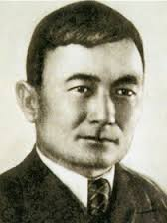  Шаршайсың ба, құмарың бір қана м  Уа, дариға, алтын бесік туған жер  Қадіріңді келсем білмей кеше гөр  Жата алмас ем топырағыңда тебіренбей  Ақын болмай тасың болсам мен егер  Неткен байтақ, неткен ұлы жер едің  Нендей күйге жүрегімді бөледің  Сенде тудым, сенде өстім мен, сенде өлсем  Арманым жоқ бұл дүниеде дер едім  Мен де өзіңдей байтақ едім, кең едім  Қызығыңды көріп еркін келемін  Сен де аямай бердің маған барыңды  Мен де аямай барым саған беремін  Болдым ғашық туған дала мен саған  Алыс жүрсем, арманым - сен аңсаған  Жақын жүрсем, мен төрінде рахаттың  Өз советім - өзім туған босағам |  |  |  |  | Қ.Аманжолов портреті.
20-35 минут | 1. Қ. Аманжолов өмірбаянымен және еңбектерімен таныстыру./қосымша тапсырма ретінде алдын ала дайындалған материалдармен бір - екі оқушы тоқталады. Мұғалім міндетті түрде толықтайды./  2. Өлеңді мәнерлеп оқу, түсіндіру.  3. Кітаппен жұмыс. Өлеңді әр топқа мәнерлеп оқытқызып, тапсырма беремін. 1-ші топ. бірінші шумақты. 2 - ші топ: екінші шумақты. 3 - ші топ: үшінші шумақты оқып талдайды.  4.Ұйқас сөздер: тауға, балаға, далаға барыс септігінің жалғаулары жалғанған. Жер едің, бөледің, дер едім... |  |  |  |  | Өлеңнен ұйқас сөздерді тапқызып сөздік жұмысын жүргізу. Ұйқастарды дәптерге жазғызу.
Аяқталуы  35-40 минут | • Өздігінен жазу:  Эссе жазу. «Туған жердің топырағы.»  Ортақ тапсырма: Қ. Аманжолов. «Туған жер» өлеңін жаттау.  І - ІІ деңгей: Шығармашылық тапсырма: «Туған ауылым» тақырыбына әңгіме жазып келу., немесе өлең құрастыру.  ІІІ - деңгей. Осы тақырыпқа сурет салу.  Үйге тапсырма: Өлеңді жаттау.  Өзара бағалау |  |  |  |  | Өз бетімен жазу  үлгісі сынып  оқушыларының  барлығы бірдей көре  алатындай болса ғана  көрсетіледі.
Дифференциациялау оқушыларға мейлінше қолдау  көрсетуді қалай жоспарлайсыз?  Қабілетті оқушыға тапсырманы  қалайша түрлендіресіз? |  |  | Бағалау – оқушы білімін  тексеруді қалайша  жоспарлайсыз? |  | Пәнаралық байланыс –  Денсаулық пен қауіпсіздікті  тексеру, АКТ
Рефлексия  Сабақтың мақсаты мен оқу міндеттері анық па?  Бүгін оқушылар не үйренді?  Сабақ қалай өтті, қандай деңгейде өтті? |  |  | Өз сабағыңызды талдау үшін осы бос орынды пайдаланыңыз. Сол жақта берілген сұрақтарға жауап беріңіз?  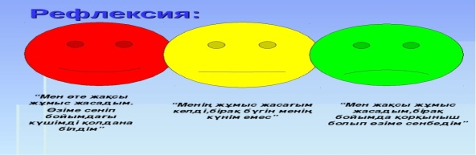
Дифференциялау  жоспарым жүзеге асты ма?  Тапсырмалары сәйкес болды ма?  Уақыт дәлдігі қалай болды? Жоспарыма қандай өзгерістер  енгіздім? |  |  | БББ кестесі
  Білгенім | Білдім | Білгім келеді
Қорытынды баға
- Оқыту мен үйренудің қайсысы сәтті болды?

- Оқыту мен үйренудің қайсысы толықтырылуы керек?

- Келесі сабағымда ескеретіндей сынып пен жеке оқушы жайында қандай мәлімет алдым?

Тексерілді: Мадреймова Р.Д
Сабақтың тақырыбы :  Натурал сандар және нөл | Мектеп:  Қазан жалпы негізгі мектебі
Күні: 3.09.2018 | Мұғалім: Қайролла М.М.
Сынып: 5 «Ә» |  | Қатысқан: | Қатыпағандар:
Мақсаты |  | Оқушылар натурал сандар жайлы түсніктерін қолданып есептер шығаруға үйренеді
Жалпы мақсат |  | Оқушыларға оқытудың жаңа әдіс-тәсілдерін үйретіп, өз бетінше және топпен жұмыс істеу дағдыларын қалыптастырып дамыту
Күтілетін нәтиже |  | Оқушылар натурал сандар ұғымын біледі, түснеді және есеп шығаруда пайдаланады
7 модульдің қолданылуы |  | АКТ”, “Оқыту мен оқудағы жаңа тәсілдер”, “Оқыту үшін бағалау және оқуды бағалау”, “Сыни тұрғыдан ойлауға үйрету”, “Оқытуды басқару және көшбасшылық”.
Қолданылатын әдіс-тәсілдер |  | Кім жылдам, Аквариум, Семантикалық карта
Қолданылатын ресурстар |  | Флипчарт, маркерлер, портреттер, тақта, стикерлер, ноутбук
Ұйымдастыру кезеңі  Тренинг |  | Шаттық шеңберін жасай отырып оқушыларды санау арқылы топқа бөлу |  | Оқушының мұндағы мақсаты топтасу санау арқылы өз жұптарын тауып бір топ болып құралу
Сабақ кезеңдері | Тапсырма | Мұғалімнің іс-әрекеті | Оқушылардың іс-әрекеті
Білім  Қызығушылық  тарын ояту | «Миға шабуыл» әдісі | Үйге берілген тапсырманы сұрақ-жауап арқылы диалогқа түсіру  Слайдта берілген сұрақтарға жауап беру, топпен тапсырманы орындау | Әр топ сұраққа жауап береді
Түсіну | «Кім жылдам» әдісі  арқылы топпен жұмыс жасау | Жаңа сабақты бастамас бұрын ой қозғау мақсатында оқушыларға сұрақ арқылы диалогқа түсіру, соларқылы топен жарыс ұйымдастыру | Оқушылардың мұндағы мақсаты берілген сұрақтарға жауап беріп, өз ой-пікірлерімен санаса білу  Топпен жұмыс жасау
Қолдану | Өткен тақырыптарға байланысты байланысты «Аквариум» әдісі | Өткен тақырыпты оқушыларға қысқаша қайталау мақсатында осы көрсетілген әдіс бойынша жаңа материалдарға байланысты ресурстар беру, өз бетерінше дайындық жасату | Оқушылардың мақсаты мұғалімді тыңдау, өз ойлары мен пікірлерін айту  Әдіс бойынша жаңа тақырыпты меңгереді және өз пікірлерін ортаға салады.
Сергіту сәті | «Балапандар биі» атты жаттығу жасау | Оқушылармен бірге сергіту сәтін жасау | Интербелсеңді тақтадағы бейнероиктегідей жаттығулар жасайды.
Талдау | Постермен жұмыс  1 топ Натурал сандардың жазылуы  2 топ Натурал сандармен қолданатын амалдар  3 топ Вен диаграммасы | Топтарға жаңа тақырып бойынша сабақты толық меңгерту мақсатында өз пікрлерін сурет арқылы қорғайды, ол үшін конвертке салынған сұрақтар таратылады. Тақырыптар туралы өз ойларын суретке салады | Берілген тапсырманы уақытылы орындау, сұрақтарға нақты жауап беру, тақтаға шығып тапсырманы қорғау
Жинақтау | Семантикалық картамен жұмыс орындау  Топ бойынша есептер шығарту  Өрнек түрінде жазып мәнін есептеп шығар:  а) 42 мен 6-ның көбейтіндісін 3-ке бөл.  б) 72 мен 2-нің бөліндісін 9-ға көбейт. | «Натурал сандар » ( Топ бойынша семантикалық картаны толтырады, жинақтайды бағалау | Оқушылардың мақсаты берілген семантикалық картадағы сұраққа өз ойларын толтыру арқылы жеткізу
Бағалау | Өзін-өзі бағалау (2 мин)  Бағдарша, бағалау парақшалары | Бағалау парақшалары мен бағалау шкаласын беру | Топпен және жеке өзін өзі бағалайды
Рефлексия | Стикерлерді толтыру Оқушылар бүгінгі сабаққа деген ойынын стикерге жазып, тақтаға іледі (2 мин)  ББҮ кестесін толтыру | Оқушыларға стикер толтыруды ұсыну | Ұсынылған стикерді толтыру

Анықтама: Қандай да бір нәрсені санау үшін пайдаланатын сандар _____________ деп аталады.
Мысалы:__________________________________________________________
•Анықтама: Өсу ретімен жазылған 1,2,3,4,5, ... натурал сандар натурал қатарды немесе натурал сандар қатарын құрайды.
Төмендегі сөйлемді толықтырыңдар:
Натурал қатардың ең кіші саны _______
және ең үлкен саны __________________________________________________________________
Ескерту: Нөл натурал сан емес.
Сандар 0, 1, 2, 3, 4, 5, 6, 7, 8, 9 белгілері арқылы жазылады.
• Анықтама: Натурал сандарды жазу үшін қолданылатын белгілер цифрлар деп аталады. Цифрлар______________________________________________
Жұп цифрлар____________________________________________________ Тақ цифрлар _____________________________________________________
Толықтырыңдар:
Жұп цифрлармен аяқталған сандар ______________ деп аталады.
Тақ цифрлармен аяқталған сандар _______________ деп аталады.
Әрбір натурал сан разрядтарға бөлінеді. Разрядтарды оқығанда оңнан солға қарай оқимыз.
Мысалы: 32507 санының разрядтары бойынша оқы: бірліктер разрядында _____ цифры,
ондықтар разрядында _____ цифры, жүздіктер разрядында _____ цифры, мыңдықтар разрядында _____ цифры, он мыңдықтар разрядында 3 цифры жазылған.
Санның жазылуындағы разрядтар үш-үштен біріктіріліп кластарға бөлінген.
Алғашқы үш разряд бірліктер класы деп аталады. Оған:________________________________________ кіреді.
Төртінші, бесінші, алтыншы разрядтар мыңдықтар класы деп аталады.
Оған: _______________________________________ кіреді.
Келесі үш орынды миллиондар класы, ары қарай миллиардтар класы т.с.с кете береді.
3.2. Келесі сандарды разрядтық қосылғыштардың қосындысы түрінде жазыңдар:
4586 =________________________ 5540 = ________________________

ііі. ЖАТТЫҒУЛАР
Деңгейлік тапсырмалар: І деңгей тапсырмалары
1. 1) 23; 429; 81 923; 139 989; 299 999 натурал санынан кейінгі; 2) 29; 729; 1 00; 872 100 натурал санының алдында келетін 5 натурал, 3 жұп, 23 тақ натурал санды атаңдар.
2. Сандарды цифрмен жазыңдар:
1) елу екі мың алты жүз екі; 2) тоғыз жүз жеті мың төрт жүз жиырма бес;
3) екі миллион он мың тоғыз; 4) жеті миллион бір мың төрт.
3. Кітаптан төменде көрсетілген номердегі есепті шығарыңдыр:
№ 4. Мәтінде кездесетін сандарды цифрмен жазыңдар:
4. 11; 12; 13; 14; 15; 16; 17; 18; 19; 20; 312; 474; 558; 327; 441; 777 сандарының арасынан а) жұп сандарды ә) тақ сандарды теріп жазыңдар.

ІІ деңгей тапсырмалары
1. 1) 4, 5; 2) 1, 2, 3 цифрларын қолданып, барлық екі таңбалы санды жазыңдар. Олардың арасында а) жұп сан; ә) қанша тақ сан бар?
2. Сандарды разрядтық қосылғыштардың қосындысы түрінде жазыңдар:
1) 91=______________________ 2) 384 =_____________________

3) 4295=____________________ 4) 59231=___________________
5) 50 =______________________ 6) 290075=___________________
3. a) 5 және 21; ә) 229 және 343; б) 1001 және 1441 сандарының арасында қанша натурал сан орналасқан?
а)5 және 21______________1,2,3,4,5,6…21________21-4 = 17 сан___________

ә) 229 және 343______________ б) 1001 және 1441____________

ІІІ деңгей тапсырмалары
-шартты белгісіне назар аударыңдар.
Көптаңбалы санның жазылуында барлық цифрлар немесе олардың кейбіреуі әріппен алмастырылса, жазудың үстіне сызықша қойылады.
Мысал: , , .
Әрбір мұндай санды разрядтық қосылғыштардың қосындысы түрінде жазуға болады.
Мысал: = m , = 3

Жеке жұмыс.
Оқушылар үш топқа бөлініп төмендегі есепті шығарады.
Әрбір топ берілген есептердің нұсқауына сәйкес тапсырманы орындайды, талдау жасайды.
І -о. Қанша екі таңбалы;
ІІ -о. Қанша үш таңбалы;
ІІІ -о. Қанша төрт таңбалы натурал сандар бар? Ол сандардың арасында қанша
а) жұп сан; ә) тақ сан бар?

